Урок української літератури в 9 класі
Підготувала вчитель української мови та літератури:
Мисюра Людмила Григорівна
Тема: Весільна обрядовість – один з провідних жанрів народної творчості.
Мета: Дослідити весільну обрядовість як один з провідних жанрів родинно-обрядової творчості; простежити за елементами народної обрядовості у творах українських письменників; розвивати навички виразного читання; виховувати почуття поваги до родини та шлюбу як основних цінностей життя, до традицій предків, народних морально-етичних норм.
Тип уроку: Комбінований
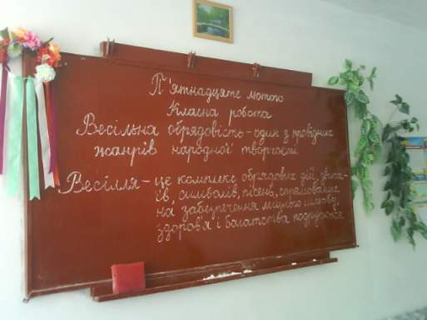
Прислухайтесь, як океан співає –
Народ говорить. І любов, і гнів
У тому гомоні морськім. Немає
Мудріших, ніж народ, учителів;
У нього кожне слово – це перлина,
Це праця, це натхнення, це людина.
М.Рильський
Хід уроку:

- Актуалізація опорних знань.
Вчитель: Сьогодні ми поведемо мову про весільну обрядовість як один з провідних жанрів народної творчості.
До уроку ми готувалися заздалегідь: кожен з вас розучував весільні пісні; готував реферати за додатковими джерелами; добирали уривки з художніх творів, де висвітлені елементи сватання; готувалися до інсценізації.
Як правило, на весіллі лунає багато пісень. Тому і ми розпочнемо наш урок народною піснею «Зеленеє жито»
Аудиозапис пісні.
Учні теж виконують пісню
ІІ. Мотивація навчальної діяльності школярів.
Вчитель: Наші предки супроводжували кожне весільне дійство – заручини, сватання, дівич-вечір, випікання короваю, власне весілля – спеціальними весільними піснями, які мали глибоке символічне значення. Це й буде предметом нашої розмови.
ІІІ. Основна частина.
- Вчитель: Вдома ви вчили напам’ять весільні пісні.
Ваше завдання – виразно та емоційно прочитати їх.
Учні розповідають напам’ять твори:
«Ой там на горі дивний див»;
«За туманом не видно нічого»;
«А брат сестрицю та й розплітає»
Вчитель:Про який етап йдеться у цих піснях?
(Молоді люди мріють про своє майбутнє).
- Вчитель: Послухайте, будь ласка, аудиозапис української пісні «Коло млина, коло броду».
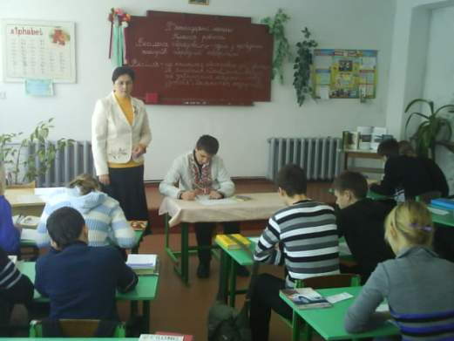
- Завдання: у робочих зошитах створити словесну картину, що виникне в вашій уяві під час прослуховування. Рома – проілюструє свої враження від пісні.
Звучить пісня «Коло млина, коло броду».
- учні зачитують словесні картини;
- демонстрація ілюстрації та її коментар.

- Вчитель: Сьогодні юнаки та дівчата, як правило, самі собі обирають пару. А що ж відбувалося у давнину?
Учні відповідають, аргументують свої дослідження з даного питання, наводять конкретні приклади.
- Вчитель: Готуючись до уроку ви вели дослідницьку роботу, вивчали традиції українського народу, знайомились з весільною обрядовістю. Що ж ви дізналися?
Учнівські дослідження.
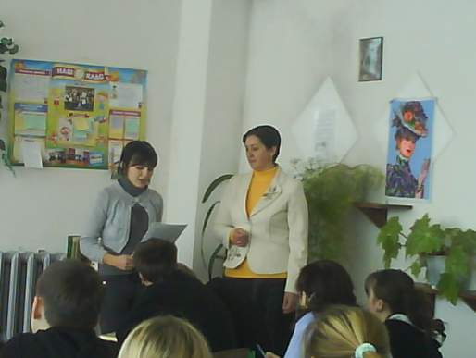
Презентація рефератів.
- Вчитель: Пропоную простежити як українські письменники висвітлювали у своїх творах традиції весільної обрядовості українського народу.
Зверніться до твору «Маруся» Квітки-Основяненка.
Діалогізоване спілкування:
- Назвіть головних героїв твору; (Наум, Настя, Маруся, Василь)
- Якою ж була Маруся?
Учні розповідають напам’ять уривок із твору:
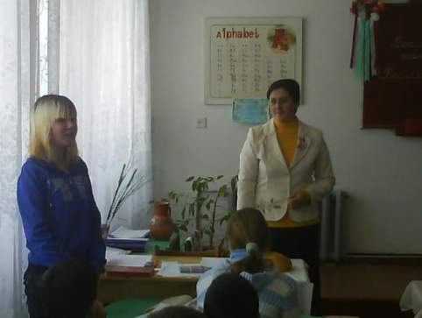
Та що ж то за дівка була! Висока, прямесенька, як стрілочка, чорнявенька, очиці як тернові ягідки, бровоньки як на шнурочку, личком червона, як панська рожа, що у саду цвіте, носочок так собі пряменький з горбочком, а губоньки як цвіточки розцвітають, і меж ними зубоньки неначе жарнівки, як одна, на ниточці нанизані.
- Знайдіть епізод, коли до хати прийшли старости.
Виразне читання даного уривку твору в особах.
Вчитель: Дійсно, цей уривок яскраво ілюструє процес сватання. Слід зауважити, що, якщо свати приходили без попередньої домовленості і їм підносили чарку – це була відмова і вважалося великою ганьбою і для сватів, і для парубка.
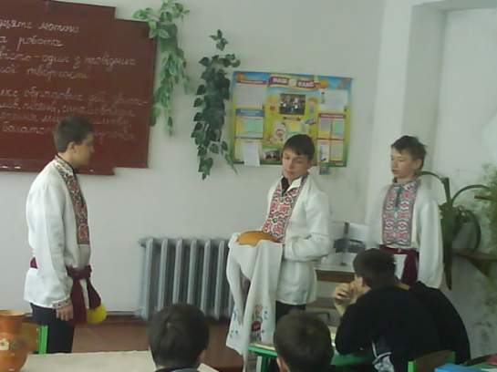
Простежимо процес сватання із п’єси Т.Г.Шевченка «Назар Стодоля». Це незнайомий вам твір, який вивчатимемо через кілька уроків. Але, якщо учні, які готувалися до інсценізації, майстерно зіграють і зацікавлять вас змістом, то ви вже сьогодні почнете читати цей твір.
Інценізація.
На прикладах цих двох уривків можна судити про характер весільної обрядовості.

ІV. Закріплення знань, умінь та навичок.
- Вибірково-асоціативний диктант «Психологічний портрет українців у весільній обрядовості».
- Записати слова, що відповідають змісту:
Українці є: романтичні (+), суворі (-), доброзичливі (+), щедрі (+), сумні (-), боязливі (-), дотепні (+), жадібні (-),
Аналіз
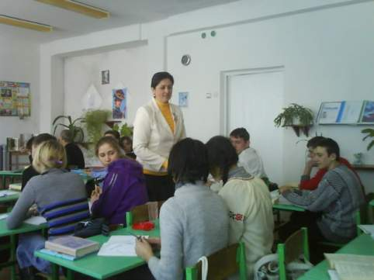
- Інтерактивна вправа «Мікрофон»
Продовжіть речення:
«Ніколи б не подумав(ла), що …»
«Весілля для мене …»
«Найбільше мене зацікавило…»
- Вчитель: Вдячна за роботу на уроці. Активними були ….
Ми говорили про важливі речі, бо сім’я – одна з основних цінностей життя. Нехай ваша майбутня родина буде дружною та міцною.
В подяку за роботу на уроці нехай будуть ці сердечка.
А завершити урок хочу українською піснею «Моя душа до тебе лине».
Кохання в народній поезії українців змальовано набагато глибше й ідеальніше, ніж в інших слов’янських народів.

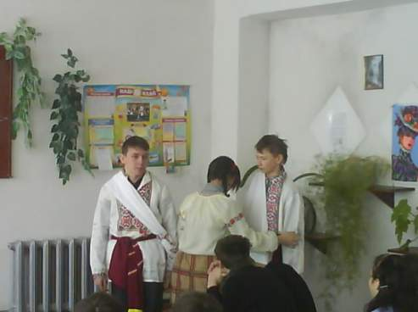
V. Домашнє завдання: Взяти інтерв’ю «Традиції минулого в сучасних обрядах одруження батьків».

